**TARİHÇEMİZ**

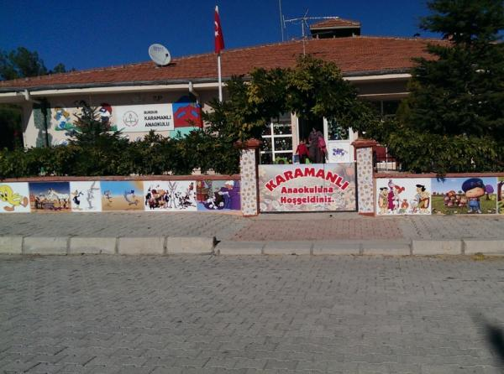

Okulumuz Karamanlı ilçesi eski binamız Yeni Mahallede 2007 yılında 18 öğrenci,1 öğretmen ve 1 müdür vekiliyle eğitim-öğretime başlamıştır.

2024-2025 Eğitim-öğretim yılında okulumuz, yeni binasına taşınmış olup 105 öğrenci 6 öğretmen 2 idareci ve 1 yardımcı personel ile eğitim öğretim yılına devam etmektedir.

